Παρουσίαση του πίνακα:

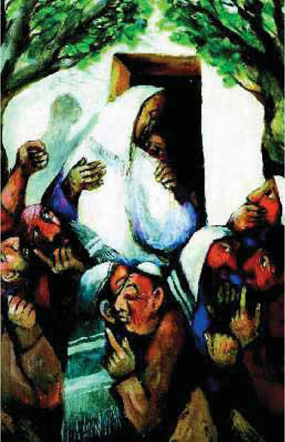"Ο Ιησούς στο σπίτι του Ζακχαίου" (για τους εκπαιδευτικούς) Στο έργο του αυτό ο καλλιτέχνης Sieger Köder προσπαθεί να διασαφηνίσει όσα λέγονται στο ευαγγελικό κείμενο Λκ 19, 1-10.

1. Στο κέντρο δεσπόζουν δύο μορφές: ο Ιησούς και ο Ζακχαίος **αγκαλιασμένοι**. Με τον δημόσιο εναγκαλισμό ο Ιησούς πιστοποιεί στον Ζακχαίο **μια νέα κι αλλιώτικη φιλία, ένα νέο ξεκίνημα στη ζωή του.**

Τα **κλειστά μάτια** του Ιησού φανερώνουν τη βαθιά **συμπάθεια και αγάπη** του προς τον Ζακχαίο. Ο **Ζακχαίο**ς φαίνεται σαν γαντζωμένος πάνω στον Ιησού. Τα **ανοιχτά του μάτια** μαρτυρούν ότι πασχίζει να πιστέψει πως αυτή η **ευτυχίας που ζει δεν είναι όνειρο,** αλλά πραγματικότητα αληθινή. Η ανοιχτή θύρα του σπιτιού είναι γιορταστικά στεφανωμένη επάνω με δύο δέντρα.

**Το κάτω μέρος του έργου είναι γεμάτο αντίθεση και ένταση. Παρατηρούμε τρεις δυάδες ανθρώπων και έναν μοναχικό στην άκρη δεξιά:**

2. **Δυάδα αριστερά**: Ο ένας διαμαρτύρεται με φωνές και με απειλητικά σφιγμένες γροθιές. Ο άλλος μόλις συγκρατεί την έκρηξη του, τα μάτια του γυαλοκοπούν από αγανάκτηση.

3. **Δυάδα στο μέσο**: Ψιθυριστά συνωμοτούν κατά του Ιησού.

4. **Η δεξιά δυάδα**: Δείχνουν επίσημοι. Φαίνεται ότι ήδη έχουν αποφασίσει τα χειρότερα κατά του Ιησού. Γι΄ αυτούς και για όλους εκεί που διαμαρτύρονται, συνωμοτούν και αποφασίζουν το "έγκλημα" του Ιησού είναι: **"πήγε να μείνει στο σπίτι ενός αμαρτωλού"!**

5. **Ο μοναχικός στην άκρη δεξιά**: Δεν ανήκει στους αντιπάλους του Ιησού. Με την παλάμη μπρος στο στόμα του και τα ορθάνοιχτα μάτια **μόλις συγκρατεί τη χαρά, την έκπληξη και την αγωνία του για το πρωτοφανές τόλμημα του Ιησού** και τις συνέπειες που θα εισπράξει.

6. Αυτοί που **διαμαρτύρονται, συνωμοτούν και αποφασίζουν τα χειρότερα κατά του Ιησού** δεν μπορούν να ενοχλήσουν την δυάδα Ιησού - Ζακχαίου στο κέντρο της εικόνας. Ούτε να εμποδίσουν τον Ιησού να δείξει ότι: **"Ο Υιός του ανθρώπου ήρθε για να αναζητήσει και να σώσει αυτούς που έχασαν τον δρόμο τους**" (Λκ 19, 10). Κι αυτή η σωτηρία δεν είναι κατόρθωμα του Ζακχαίου, αλλά δωρεά του Χριστού που επισφραγίζεται με τη ριζική μεταστροφή του Ζακχαίου. **Στην παραβολή του Σπλαχνικού Πατέρα αυτό δίδαξε. Εδώ το έδειξε έμπρακτα αυτοπροσώπως.**

Διαθεματική πρόταση. Σε συνεργασία τον/την καθ. των Καλλιτεχνικών να μελετήσουν και να παρουσιάσουν οι μαθήτριες/τές - όποτε υπάρξει δυνατότητα - τα εικαστικά στοιχεία του πίνακα του Köder. Έτσι θα καταλάβουν καλύτερα πώς τα εικαστικά στοιχεία υπηρετούν τις θρησκευτικές και θεολογικές αλήθειες ζωής που θέλει να εκφράσει ο καλλιτέχνης.

Δραματοποίηση (8 μαθητές)

Διάλογος

- "Ποιος ξέρει τι να γίνεται μέσα. Δεν ντρέπεται ο Ιησούς να τρώει με έναν αρχιαμαρτωλό αρχιτελώνη;!

Αίσχος! Μόλυνε την πίστη των πατέρων μας".

• Κάποιος μπαίνει στην αίθουσα ερχόμενος από το σπίτι του Ζακχαίου. Λέει δυνατά: - "Απίστευτα πράγματα! Ο Ζακχαίος ή τρελάθηκε ή έγινε άλλος άνθρωπος. Ακούστε τι σηκώθηκε και δήλωσε - τα έχω γραμμένα": (Διαβάζει στον στίχο Λκ 19, 8).

"Και ο Ιησούς ακούστε τι είπε μετά": (Διαβάζει τους στίχους Λκ 19, 9-10).

•Αν είναι δυνατόν!" Κραυγάζει κάποιος.

• Ο μοναχικός, σε απόσταση από τους άλλους, σηκώνει τα χέρια και τα μάτια του ψηλά λέγοντας: - "Δόξα Σοι, Κύριε! Πρωτάκουστα και πρωτόγνωρα πράγματα! Μέγας προφήτης ο Ιησούς! Αρχίζω να αγαπώ τον Ζακχαίο!" Κοιτάζει τους άλλους.

• Οι άλλοι τον αγριοκοιτάζουν. Ένας ορμάει εναντίον του. Τον συγκρατεί αυτός που έφερε τα νέα από το σπίτι του Ζακχαίου.

• Όλοι γυρίζουν τις πλάτες προς τον μοναχικό τύπο, σκύβουν τα κεφάλια και φεύγουν.

• Αυτός που έφερε τα νέα από το σπίτι του Ζακχαίου κοιτάζει μια αυτούς που φεύγουν, μια τον μοναχικό. Ύστερα από μια στιγμή του χαμογελάει, τον πλησιάζει και του δίνει το χέρι...